**北京邮电大学计算机学院**

**2022-2023 学年第 2 学期项目总结报告**

**（每个项目小组一份）**

**课程名称：  *操作系统原理***

**项目名称： 实验五 虚拟存储器管理**

**项目完成人：**

**姓名：_万志恒 学号： 2021212413**

**姓名： 李伟泽 学号： 2021211462**

**姓名： 唐子潇 学号： 2021211460**

**指导教师： 赵方**

**日 期： 2023 年 5 月 28 日**

**一 . 项目目的和要求**

1. 了解虚拟存储技术的特点；

2. 掌握请求页式管理的页面置换算法。

**二 .项目开发环境**

硬件：PC微型计算机、8核、16.0G内存、467G硬盘

软件：Windows操作系统、Clion、MinGw

**三 .项目内容**

1. 通过随机数产生一个指令序列，共 320 条指令。其地址按下述原则生成：

（1）50%的指令是顺序执行的；

（2）50%的指令是均匀分布在前地址部分；

（3）50%的指令是均匀分布在后地址部分；

具体的实施方法是：

A. 在[0，319]的指令地址之间随机选取一起点 M；

B. 顺序执行一条指令，即执行地址为 M+1 的指令；

C. 在前地址[0，M+1]中随机选取一条指令并执行，该指令的地址为 M’；

D. 顺序执行一条指令，其地址为 M’+1；

E. 在后地址[M’+2，319]中随机选取一条指令并执行；

F. 重复 A—E，直到执行 320 次指令。

2. 指令序列变换成页地址流

设：

（1）页面大小为 1K；

（2）用户内存容量为 4 页到 32 页；

（3）用户虚存容量为 32K。

在用户虚存中，按每 1K 存放 10 条指令排列虚存地址，即 320 条指令在虚存中的存放方式为：

第 0 条—第 9 条指令为第 0 页（对应虚存地址为[0，9]）；

第 10 条—第 19 条指令为第 1 页（对应虚存地址为[10，19]）；

……………………

第 310 条—第 319 条指令为第 31 页（对应虚存地址为[310，319]）；

按以上方式，用户指令可组成 32 页。

3. 计算并输出下述各种算法在不同内存容量下的命中率。

A. 先进先出（FIFO）页面置换算法

B. 最近最久未使用（LRU）页面置换算法--最近最少使用算法

C. 最少使用（LFR）页面置换算法

D. 最佳（Optimal）页面置换算法

**四 .项目结果及分析**

源代码：

#include <iostream>  
#include <cstdlib>  
#include <ctime>  
#include <queue>  
#define ins_num 320  
#define mem_size 32 //内存大小（4~32页）  
  
using namespace std;  
  
class ins{  
public:  
 ins() : num(-1), pg_num(-1) {};  
 int num;  
 int pg_num;  
}ins_list[ins_num];  
  
class page{  
public:  
 page() : num(-1), wt(0) {};  
 explicit page(int p_num, int p_wt) : num(p_num), wt(p_wt){};  
 int num;  
 int wt;//权值  
};  
  
//class ptr_epg{  
//public:  
// ext_page *p;  
//  
// bool operator<(const ptr_epg &b) const{  
// return this->p->wt > b.p->wt;  
// return this->p->wt == b.p->wt ? this->p->wt > b.p->wt : this->p->wt < b.p->wt;  
// }//用于LFU算法中对调用次数的比较  
//}epg_ptr[32];  
  
//int ins_list[ins_num];//指令序列  
//int in_mem[ins_num]={0}; //标识指令在内存中  
  
void init_ins_list();  
void show_ins_list();  
  
//调度算法返回缺页次数  
int FIFO();  
int LRU();  
int LFR();  
int OPT();  
  
int main() {  
 system("chcp 65001");  
 init_ins_list();  
 //show_ins_list();  
 cout<<" Page Fault times\t"<<"hit rate"<<endl;  
 cout<<"FIFO: "<<FIFO()<<"\t\t"<<(ins_num-FIFO())*100.0/ins_num<<"%"<<endl;  
 cout<<"LRU : "<<LRU()<<"\t\t"<<(ins_num-LRU())*100.0/ins_num<<"%"<<endl;  
 cout<<"LFR : "<<LFR()<<"\t\t"<<(ins_num-LFR())*100.0/ins_num<<"%"<<endl;  
 cout<<"OPT : "<<OPT()<<"\t\t"<<(ins_num-OPT())*100.0/ins_num<<"%"<<endl;  
 printf("Memory Size：%2d pages\n", mem_size);  
 return 0;  
}

void init_ins_list() {  
 time_t t;  
 srand((unsigned)time(&t));  
 int cur_ins=rand()%ins_num;//当前指令  
 ins_list[0].num=cur_ins; ins_list[0].pg_num=cur_ins/10;  
 cur_ins=(cur_ins+1)%ins_num;//顺序执行下一指令  
 ins_list[1].num=cur_ins; ins_list[1].pg_num=cur_ins/10;  
 for(int i=2; i<ins_num; i+=2){  
 int front, rear;//取指区间  
 if((i/2)%2){  
 front=0; rear=cur_ins;  
 }else{  
 front=cur_ins+1; rear=319;  
 }  
 cur_ins=front+rand()%(rear-front);  
 ins_list[i].num=cur_ins; ins_list[i].pg_num=cur_ins/10;  
 cur_ins=(cur_ins+1)%ins_num;  
 ins_list[i+1].num=cur_ins; ins_list[i+1].pg_num=cur_ins/10;  
 }  
}  
  
void show_ins_list() {  
 cout<<"指令序列所在页如下："<<endl;  
 for(int i=0; i<ins_num; i++){  
 printf("%2d ", ins_list[i].pg_num);  
 if((i+1)%20==0) cout<<endl;  
 }  
 cout<<"==========================================================="<<endl;  
}  
  
int FIFO() {  
 int pg_ft=0;  
 queue <int> pg_tb;//存储当前位于内存的页号  
 for(int i=0; i<ins_num; i++){  
 bool pg_in_mem=false;//标识位是否在内存中  
 //printf("页%3d进入时内存中页号：", ins_list[i].pg_num);  
 int j;  
 for(j=(int)pg_tb.size(); j>0; j--){  
 //printf("%2d ", pg_tb.front());  
 if(pg_tb.front()==ins_list[i].pg_num)  
 pg_in_mem= true;  
 pg_tb.push(pg_tb.front());  
 pg_tb.pop();  
 }  
 //cout<<endl;  
 if(!pg_in_mem){  
 pg_ft++;  
 if(pg_tb.size()==mem_size) pg_tb.pop();  
 pg_tb.push(ins_list[i].pg_num);  
 }  
 }  
 return pg_ft;  
}  
  
int LRU() {  
 int pg_ft=0;  
 queue <int> pg_tb;//存储当前位于内存的页号  
 for(int i=0; i<ins_num; i++){  
 bool pg_in_mem=false;//标识位是否在内存中  
 //printf("指令%3d进入时内存中页号：", i);  
 int j;  
 for(j=(int)pg_tb.size(); j>0; j--){  
 //printf("%2d ", pg_tb.front());  
 if(pg_tb.front()==ins_list[i].pg_num)  
 pg_in_mem= true;  
 else{  
 pg_tb.push(pg_tb.front());  
 }  
 pg_tb.pop();  
 }  
  
 //cout<<endl;  
  
 if(!pg_in_mem){  
 pg_ft++;  
 if(pg_tb.size()==mem_size){  
 pg_tb.pop();  
 }  
 }  
 pg_tb.push(ins_list[i].pg_num);  
 }  
 return pg_ft;  
}  
  
int LFR() {  
 int pg_ft=0;  
 queue <page> pg_tb;  
 for(int i=0; i<ins_num; i++){  
 bool pg_in_mem = false;  
 int j;  
// printf("页%3d进入时内存中页号：", ins_list[i].pg_num);  
 for(j = (int)pg_tb.size(); j>0; j--){  
// printf("%2d:%d ",pg_tb.front().num, pg_tb.front().wt);  
 if (pg_tb.front().num == ins_list[i].pg_num) {  
 pg_in_mem = true;  
 pg_tb.front().wt++;  
 }  
 pg_tb.push(pg_tb.front());  
 pg_tb.pop();  
 }  
// cout<<endl;  
 if(!pg_in_mem){//插入新页  
 pg_ft++;  
 if(pg_tb.size()==mem_size){  
// 找到最小权值的页（最少访问）  
 int j;  
 page lfr_pg = pg_tb.front();  
 for(j=(int)pg_tb.size(); j>0; j--){  
 if(lfr_pg.wt>pg_tb.front().wt){  
 lfr_pg=pg_tb.front();  
 }  
 pg_tb.push(pg_tb.front());  
 pg_tb.pop();  
 }  
// pop lfr_page  
 for(j=(int)pg_tb.size(); j>0; j--){  
 if(lfr_pg.num==pg_tb.front().num){  
 pg_tb.pop();  
 }else{  
 pg_tb.push(pg_tb.front());  
 pg_tb.pop();  
 }  
 }  
  
 }  
// 新载入页的初始化  
 page cur_pg(ins_list[i].pg_num, 1);  
 pg_tb.push(cur_pg);  
 }  
 }  
 return pg_ft;  
 {  
// priority_queue不能实时更新，并不好用，不如直接遍历找最小权值页  
// for(int i=0; i<32; i++){  
// e_pg[i].num=i;  
// epg_ptr[i].p=&e_pg[i];  
// }  
  
// priority_queue<ptr_epg > pg_tb;//存储当前位于内存的页号  
// priority_queue<ptr_epg > cpy_tb;//副本用于遍历  
// for(int i=0; i<ins_num; i++){  
// bool pg_in_mem=false;//标识位是否在内存中  
// printf("指令%3d进入时内存中页号及其权值：", ins_list[i].num);  
// cpy_tb=pg_tb;  
// while(cpy_tb.size()>0){  
// printf("%2d:%d ", cpy_tb.top().p->num, cpy_tb.top().p->wt);  
// if(cpy_tb.top().p->num==ins_list[i].pg_num){  
// pg_in_mem= true;  
// }  
// cpy_tb.pop();  
// }  
// if(pg_in_mem== false){  
// if(pg_tb.size()==mem_size){  
// pg_tb.top().p->wt=0;//移出内存的页重置wt权值  
// pg_tb.pop();  
// }  
// pg_tb.push(epg_ptr[ins_list[i].pg_num]);  
// pg_ft++;  
// }  
// e_pg[ins_list[i].pg_num].wt++; //Priority_Queue不能实时更新！  
// cpy_tb=pg_tb;  
// pg_tb=cpy_tb;  
// cout<<endl;  
// }  
 }  
}  
  
int OPT() {  
 int pg_ft=0;  
 queue <page> pg_tb;  
 for(int i=0; i<ins_num; i++){  
 bool pg_in_mem = false;  
 int j;  
  
// 调试  
 {  
// j = (int)pg_tb.size();  
// //计算权值别忘记考虑对以后再也不来的页的wt更新！！！  
// //计算各页权值：wt=ins_num-（future-current）  
// j=(int)pg_tb.size();  
// for(j; j>0; j--){  
// bool will_come= false;  
// for(int k = i+1; k<ins_num; k++){  
// if(pg_tb.front().num==ins_list[k].pg_num){  
// will_come= true;  
// pg_tb.front().wt=ins_num-(k-i);  
// break;  
// }  
// if(will_come== false) pg_tb.front().wt=0;  
// }  
// pg_tb.push(pg_tb.front());  
// pg_tb.pop();  
// }  
 }  
// printf("页%3d进入时内存中页号：", ins_list[i].pg_num);  
  
 for(j=(int)pg_tb.size(); j>0; j--){  
// printf("%2d:%d ",pg_tb.front().num, pg_tb.front().wt);  
 if (pg_tb.front().num == ins_list[i].pg_num) {  
 pg_in_mem = true;  
 }  
 pg_tb.push(pg_tb.front());  
 pg_tb.pop();  
 }  
// cout<<endl;  
// 更新权值：  
// 计算各页权值：wt=ins_num-（future-current）,对于再也不来的页，权值为0  
// 计算权值别忘记考虑对以后再也不来的页的wt更新为0！！！  
// 权值计算的优化：对于0<wt<319的页，可以对其wt直接++，而不用再遍历一次,  
// 但这样的话就得每次更新而非缺页时更新，但这种不用遍历，还是快一些，所以还是每次更新叭  
 for(j=(int)pg_tb.size(); j>0; j--){  
 if(pg_tb.front().wt>0&&pg_tb.front().wt<319){  
 pg_tb.front().wt++;  
 }else if(pg_tb.front().wt==319)  
 {  
 bool will_come= false;  
 for(int k = i+1; k<ins_num; k++){  
 if(pg_tb.front().num==ins_list[k].pg_num){  
 will_come= true;  
 pg_tb.front().wt=ins_num-(k-i);  
 break;  
 }  
 }  
 if(!will_come) pg_tb.front().wt=0;  
 }  
 pg_tb.push(pg_tb.front());  
 pg_tb.pop();  
 }  
 if(!pg_in_mem){//插入新页  
 pg_ft++;  
 if(pg_tb.size()==mem_size){  
// 找到将来最久不被访问的页：  
// 找到最小权值的页（将来最晚访问）  
 page lfr_pg = pg_tb.front();  
 for(j=(int)pg_tb.size(); j>0; j--){  
 if(lfr_pg.wt>pg_tb.front().wt){  
 lfr_pg=pg_tb.front();  
 }  
 pg_tb.push(pg_tb.front());  
 pg_tb.pop();  
 }  
  
// pop future_lru_page  
 for(j=(int)pg_tb.size(); j>0; j--){  
 if(lfr_pg.num==pg_tb.front().num){  
 pg_tb.pop();  
 }else{  
 pg_tb.push(pg_tb.front());  
 pg_tb.pop();  
 }  
 }  
 }  
// 新载入页的初始化  
 page cur_pg(ins_list[i].pg_num, 0);  
 for(int k = i+1; k<ins_num; k++){  
 if(cur_pg.num==ins_list[k].pg_num){  
 cur_pg.wt=ins_num-(k-i);  
 break;  
 }  
 }  
 pg_tb.push(cur_pg);  
 }  
 {  
// //计算各页权值：wt=ins_num-（future-current）  
// j=(int)pg_tb.size();  
// for(j; j>0; j--){  
// bool will_come= false;  
// for(int k = i+1; k<ins_num; k++){  
// if(pg_tb.front().num==ins_list[k].pg_num){  
// will_come= true;  
// pg_tb.front().wt=ins_num-(k-i);  
// break;  
// }  
// if(will_come== false) pg_tb.front().wt=0;  
// }  
// pg_tb.push(pg_tb.front());  
// pg_tb.pop();  
// }  
  
  
// j=pg_tb.size();  
// printf("页%3d进入后内存中页号：", ins_list[i].pg_num);  
// for(j; j>0; j--){  
// printf("%2d:%d ",pg_tb.front().num, pg_tb.front().wt);  
// pg_tb.push(pg_tb.front());  
// pg_tb.pop();  
// }  
// cout<<endl;  
 }  
 }  
 return pg_ft;  
}

结果：

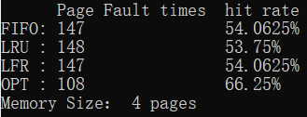

|  |  |  |  |  |  |  |  |  |  |  |  |
| --- | --- | --- | --- | --- | --- | --- | --- | --- | --- | --- | --- |
| 平均缺页次数 | | 4 | | 8 | | 16 | | 24 | | 32 | |
| FIFO PF | | 147.8 | | 129.4 | | 92.6 | | 53.2 | | 31.6 | |
| LRU PF | | 147 | | 131 | | 93.4 | | 52.2 | | 31.6 | |
| LFR PF | | 150.4 | | 131.2 | | 93 | | 50 | | 31.6 | |
| OPT PF | | 114.8 | | 84.2 | | 54.4 | | 34.8 | | 31.6 | |
| 平均命中率 | 4 | | 8 | | 16 | | 24 | | 32 | |
| FIFO HR | 0.538 | | 0.596 | | 0.711 | | 0.834 | | 0.901 | |
| LRU HR | 0.541 | | 0.591 | | 0.708 | | 0.837 | | 0.901 | |
| LFR HR | 0.530 | | 0.590 | | 0.709 | | 0.844 | | 0.901 | |
| OPT HR | 0.641 | | 0.737 | | 0.830 | | 0.891 | | 0.901 | |

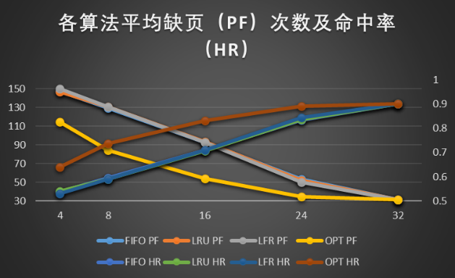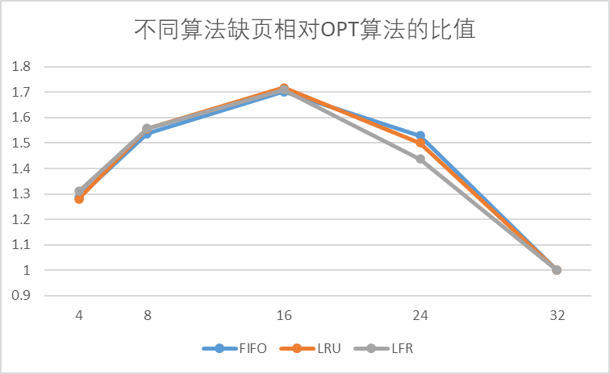

实验结论：根据上述结果可以看出，在实验模拟的实际内存与虚拟内存大小下，FIFO、LRU、LFR算法的效率差别很小。不同算法的缺页次数随内存的增大而减小，且增大内存对减少缺页的效果在虚拟内存大小的1/8~3/4段最为显著，当内存大于虚拟内存的3/4时增大内存的效果减弱。在确定的虚拟内存大小下，以OPT算法为参照，FIFO、LRU、LFR算法的效率随着实际内存的增大先降低，实际内存大小超过虚拟内存的1/2后又开始逐渐升高。

**五 .项目人员、进度安排及完成过程**

项目人员：万志恒、李伟泽、唐子潇

万志恒负责LFR和OPT算法的实现与代码整合，李伟泽负责LRU算法及数据结构实现，唐子潇负责FIFO算法及结果分析

**六 . 项目心得及体会**

万志恒：本次实验我通过C++模拟了两种较为复杂的页面调度算法，这大大锻炼了我的编程能力，同时让我对这两种算法的特点与实现有了更深的印象。通过对实验结果进行分析，我对不同页面调度算法的特点有了更清晰的印象。

李伟泽：理解了虚拟存储技术的特点；掌握了请求页式管理的页面置换算法；加深了对FIFO、LRU、LFR以及OPT算法的理解。

唐子潇：通过本次实验，我了解了虚拟存储技术的特点，掌握并练习了请求页式管理的页面置换算法，尤其对先进先出（FIFO）页面置换算法有了更加深刻的认识。

**七 . 附录（附上项目其他文档，具体内容根据项目要求确定**